

NOTA DE PRENSA
Fraternidad-Muprespa entrega en Bilbao el Distintivo Cero Accidentes a 28 empresas por su nula siniestralidad
Bilbao, 5 de julio de 2023

- La Mutua Colaboradora con la Seguridad Social reconoce el trabajo preventivo que ha supuesto no haber declarado accidentes de trabajo o enfermedades profesionales en quince, diez o cinco años
- El acto de entrega contó con la presencia de Lourdes Íscar, directora General de Osalan, que destacó que la sociedad debe perseguir el objetivo de trabajar en entornos saludables

La sede bilbaína de la dirección Provincial de Fraternidad-Muprespa en Bizkaia acogió el pasado viernes 30 de junio el acto de entrega de los Distintivos Cero Accidentes a las empresas que no han tenido accidentes laborales o enfermedades profesionales en los últimos quince, diez o cinco años, acto que contó con la presencia de Lourdes Íscar, directora General de OSALAN, Instituto Vasco de Seguridad y Salud Laboral.

Los distintivos están destinados a ser colocados en lugar visible de la empresa para evidenciar su proactividad en favor de la seguridad, salud y bienestar laboral. El resto de empresas merecedoras del distintivo, un centenar, lo recibirán próximamente.

Las entidades reconocidas pueden compartir sus buenas prácticas en la campaña que la Mutua desarrolla en sus redes sociales con el hastag #CeroAccidentesFM.
Jaione Escobal, directora provincial de Fraternidad-Muprespa en Bizkaia, dio la bienvenida al acto a los representantes de las empresas, agradeciendo su compromiso para erradicar y contener la siniestralidad laboral.

Lourdes Iscar intervino a continuación y destacó que “realidades como este acto de reconocimiento reflejan que va calando el convencimiento de que la consecución de la seguridad y salud laborales y, en definitiva, el derecho de todas las personas a desempeñar su trabajo en un entorno saludable y que contribuya a su bienestar, son objetivos que toda sociedad debe perseguir”. “No puedo dejar de insistir” añadió “en que la prevención del riesgo laboral debe ser vista como un valor de las empresas en el marco de la consolidación de un tejido empresarial sostenible, moderno y competitivo”, concluyó.

Natalia Fdez. Laviada, subdirectora General de Prevención, Calidad y Comunicación de Fraternidad-Muprespa, animó a las empresas asistentes “a continuar en esa línea de cuidado y promoción de la salud”, tras trasladarles la enhorabuena en nombre de la entidad, “pues lamentablemente en prevención se es noticia cuando la gestión falla, no cuando hay un éxito continuado, como en el caso de los presentes”.

Dolores Rico, formadora y consultora de Seguridad, Salud y Bienestar Laboral, habló de los nuevos modelos de gestión de la prevención que, como Visión Zero, ponen el foco en las personas, y de métodos como ‘LegoSeriousPlay’ para motivar al cambio.

Tras la entrega de los distintivos a las empresas, José Ignacio Díaz Lucas, director Territorial Norte de la Mutua, clausuró el acto aportando datos de siniestralidad en el pasado ejercicio, lo que contribuyó a destacar aún más el logro de las empresas presentes en el acto, asesorías y pymes, a quienes trasladó que deben sentirse orgullosas de su buen hacer.

Estas fueron las empresas que recibieron el distintivo cero accidentes:

DISTINTIVO BRONCE, 5 AÑOS SIN ACCIDENTES
ABAROAMETAL, S.L.
ASESORES E INVERSIONES 2.000, S.L.
BIOESPAÑA 9000, S.L.
CEESA, S.A.
ELECTRÓNICA LUX, S.L.
HPD PROCESS ENGINEERING, S.A. (GRUPO VEOLIA)
INGENIERÍA DE BOMBAS CENTRÍFUGAS S.L.
JIMÉNEZ CRUZ, MARÍA CARMEN
JLQ ISMAF, S.L.
KUDEABIDE, S.L.
LABORATORIOS GORESI-PHARMA, S.L.

DISTINTIVO PLATA, 10 AÑOS SIN ACCIDENTES
AFIBISA
ALMI BILBAO S.A.L.
ASOCIACIÓN CLARA CAMPOAMOR
CLUB DEPORTIVO IRLANDESAS
COLEGIO ZABALBURU IKASTETXEA S COOP
DAIR INGENIEROS, S.L.
ELLACURIA BERISTAIN, MARÍA ELENA
FUNDACIÓN SOCIAL IGNACIO ELLACURÍA
HOGAR IZARRA PRO RECUPERACIÓN DE PACIENTES
IBAIZÁBAL MANAGEMENT SERVICES

DISTINTIVO ORO, 15 AÑOS SIN ACCIDENTES
ASCOBI
COHS PSICÓLOGOS CONSULTORES, S.L.
INDASISTEMAS MILENIUM, S.L. GRUPO CONSULMAR
INMOBILIARIA BILBAÍNA S.A.
JAMES WALKER IBÉRICA, S.A.
TAX CONSULTING 2000, S.L.
TRAPAGA ASESORES, S.L.

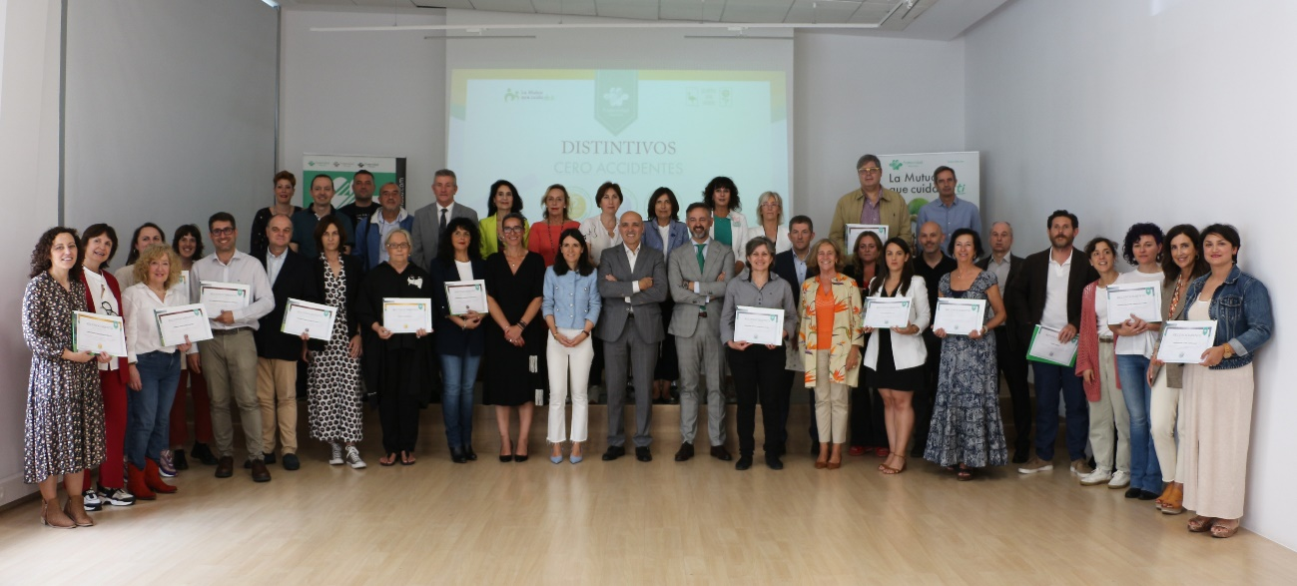

Pie de foto: Foto de grupo de los representantes de las empresas distinguidas junto a representantes institucionales y directivos de la Mutua en la dirección Provincial de Fraternidad-Muprespa

Etiquetas: distintivo, seguridad y salud laboral, prevención de riesgos laborales, empresas mutualistas, accidente de trabajo, enfermedad profesional, reconocimiento

Sobre Fraternidad-Muprespa:

Mutua Colaboradora con la Seguridad Social nº 275, tiene por actividad el tratamiento integral de los accidentes de trabajo y enfermedades profesionales, en su vertiente económica, sanitaria, recuperadora y preventiva. Tiene asociadas 120.085 empresas y 1.450.400 trabajadores, velando por ellos, una plantilla de 2.062 empleados y 115 centros asistenciales y administrativos en toda España.

fraternidad.com

GABINETE DE PRENSA
gabineteprensa@fraternidad.com
C/ Cervantes, 44, 1º Izquierda. 28014, Madrid

